仪器名称 | 粒度分布测试仪 | 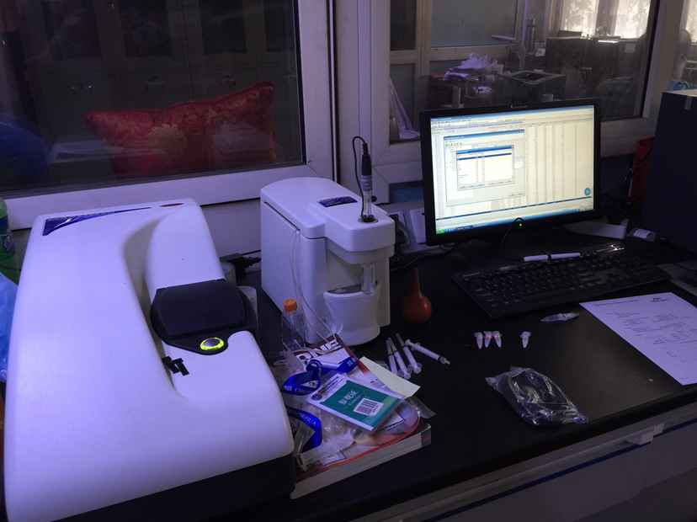
型号 | ZS90
生产厂家 | 英国马尔文公司
仪器介绍 | ZS90是一种经典的光散射系统，使用动态光散射以90度散射角测量颗粒和分子粒度，还具有使用激光多普勒微电泳测量zeta电位和电泳迁移率的能力，以及使用静态光散射测量分子量。
主要附件 | Nano Sampler、MPT-2、SV-10粘度计、可抛弃折叠毛细管样品池、通用“插入式”样品池套件、石英流动池
技术参数 | - 粒度测定范围:0.6nm-6um  - 浓度范围:0.1ppm-40%(W/v)  - 分子量测定范围:1,000-10,000,000道尔顿  - 高分辨Zeta电位分析:可分辨5mV的Zeta电位差别  - 温度控制范围:2-90度
技术特点 | 1.具有最低的纳米粒度下限：可测量亚纳米区及高分子大小。  2.具有最宽的浓度应用范围：0.1ppm – 40% (w/v)。最少样品量仅0.75ml。  3.独有的高分辨Zeta电位技术：可轻易发现污染物，并可测定高盐浓度及极低迁移率的样品。  4.可对分子量进行测定，包括旋转半径和第二维里系数。  - 唯一具有标准操作规程（SOP）的纳米粒度分析仪器。可随时间及温度变化进行趋势分析；与自动滴定仪相连接后，可自动测定粒度、Zeta电位随pH、盐浓度和电导率变化的，自动测定分子量。
应用范围 | 可为胶体和聚合物提供综合测量三项最重要参数的能力，即粒度、zeta电位和分子量。
应用实例 | 粒度测定: NIBS专利技术可以对0.6纳米至6微米的颗粒和分子进行测量。  Zeta电位测定: M3-PALS专利技术能够对水分散和非水分散体系中的zeta电位进行精确的测量。  分子量测定: 高灵敏度APD检测器和特殊设计的光纤检测光学装置提供测量绝对分子量所需的灵敏度和稳定性。
样品要求 | 样品为胶体或分散性好的均相溶液体系
存放地点 | 第二实验楼104
联系人 | 李斌
联系电话 | 13153242817

